

შპს „ქართლის ქარის ელექტროსადგურის“
გზის სარეაბილიტაციო სამუშოები

დანართი №1 - საპროექტო დავალება

თარიღი: 18 მაისი, 2026 წელი

საპროექტო (ტექნიკური) დავალება

გორის მუნიციპალიტეტში, შპს „ქართლის ქარის ელექტროსადგურის“ გზის სარეაბილიტაციო სამუშაოები.
შპს „ქართლის ქარის ელექტროსადგური“ არის 20,7 მგვტ დადგმული სიმძლავის ელექტროსადგური, რომელიც მდებაროებობს გორის მუნიციპალიტეტის სოფელ ახალდაბას და სოფელ თედოწმინდას შორის, სადგური ექსპლუატაციაშია 2016 წლიდან და უკვე 9 წელია აწარმოებს ელექტროენერგიას;
სამუშაოს ძირითადი მოცულობა, 5,2 კმ-იანი გზის რეაბილიტაცია მოიცავს შემდეგს:
- 1,5 კმ-იანი გზის სარეაბილიტაციო მონაკვეთი (სრულად): (ნახაზი N1)
  - აღნიშნული ქარის სადგური, ცენტრალურ ავტომაგისტრალს უკავშირდება სოფელ რუისის მხრიდან, ცენტრალური ავტომაგისტრალის კვეთიდან;
  - მოცემული 5,2 კმ-დან, 1,5 კმ სიგრძისა და 4 მ სიგანის გზა სრულად სარეაბილიტაციოა, რომელიც მოიცავს 1,5 კმ-ის ქვიშა ხრეშოვანი და ღორღის საფარით მოწყობას. პირველი ფენის საშუალოდ, 40 მმ ფრაქციით მოშანდაკება და სპეციალური ტექნიკით მოსწორება, ხოლო ზედაპირის 12-16 ფრაქციით მოშანდაკება, რომელიც ჯამში 20 სმ-ზე უნდა დაიტკეპნოს. ამასთან აუცილებელია ერთ გვერდზე სანიაღვრე არხის გაჭრა.
  - აღნიშნულ 1,5კმ-იან მონაკვეთზე, გზის განაპირა ერთი ზოლის გასუფთავება ხე-მცენარეებისგან.
- 3,7 კმ-იანი გზის სარეაბილიტაციო მონაკვეთი (ნაწილობრივ, 800 მეტრი): (ნახაზი N2)
2.1 აღნიშნული 3,7 კმ-იანი გზის მონაკვეთი არის შიდა საოპერაციო გზა, რომელიც რამდენი ადგილას დაზიანებულია და ესაჭიროება რეაბილიტაცია;
  - მოცემული 5,2 კმ-დან 3,7 კმ სიგრძის და 4 მ სიგანის გზა, ნაწილობრის სარეაბილიტაციოა, რომელიც მოიცავს მთლიანი სიგრძის 800 მეტრ სხვადასხვა მონაკვეთზე გრუნტის შესწორებას, ახალი მასალით შევსებას, მოსწორებას და დატკეპნას. აღნიშნული გზა საჭიროებს მხოლოდ ზედა ფენის მოსწორებას და დატკეპნას, რომელზეც გამოყენებული უნდა იყოს 12-16 მმ ფრაქციის მასალა;

ნახაზი N1: 1,5 კმ სიგრძის და 4 მ სიგანის სარეაბილიტაციო მონაკვეთი (სრულად);
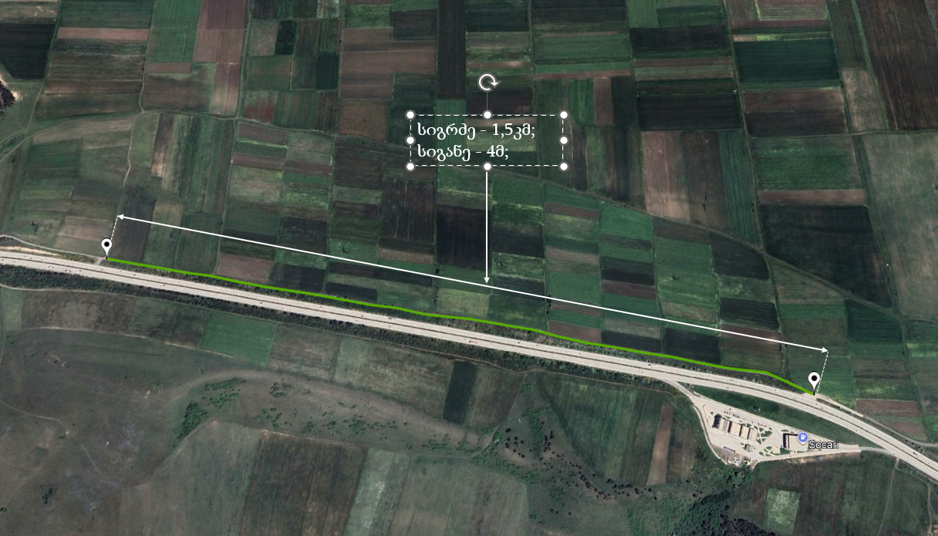
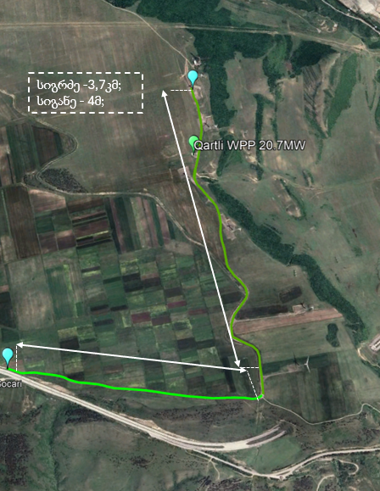
ნახაზი N2: 3,7კმ სიგრძის და 4 მ სიგანის გზის (ნაწილობრივ, 800 მეტრი) სარეაბილიტაციო მონაკვეთი:

